附件1
2018年蚌埠市普通高中校园足球特色学校
足球特长生及校办市队运动员招生
专项测试项目及评分标准

一、专项测试项目及评分标准制定依据
根据部分高校、高中足球特长生专项测试项目及标准，参照国家校园足球夏、冬令营队员测试方案，并通过现场测试验证，报市校园足球办公室审核批准，制定2018年蚌埠市普通高中校园足球特色学校招生专项测试项目及评分标准。
二、测试项目
足球专项测试分队员与守门员两种测试，每名考生须完成四项测试，使用5号足球。
（一）队员基本技术测试
1.颠球；
2.20米运球绕杆射门；
3.20米定点传球。
（二）守门员技术测试
1.扑接球；
2.持球踢远；
3.手抛球。
（三）实战能力测试（队员、守门员）
比赛中的技术运用，对抗中的传接球，场上位置职责，攻防转换。
三、评分标准
（一）颠球（20分）
通过该项目的测试，重点考查考生颠球时控球能力和稳定性。
1.测试办法
发令“开始”，计时，考生开始颠球，中途掉球可继续颠球；专人计数，2分钟到发令“停止”，同时停表。计2分钟内连续颠球的累计次数（可以用大腿、胸部、头等部位颠球，计次数；手球不计该次次数）。
2.评分标准
每人测一次，计2分钟内总次数。
表一
颠球 | 时间 | 次数（男） | 次数（女） | 分值 | 次数（男） | 次数（女） | 分值
得  分  标  准 | 2  分  钟 | 240次 | 180次 | 20分 | 110次 | 70次 | 10分
得  分  标  准 | 2  分  钟 | 225次 | 165次 | 19分 | 100次 | 65次 | 9分
得  分  标  准 | 2  分  钟 | 210次 | 150次 | 18分 | 90次 | 60次 | 8分
得  分  标  准 | 2  分  钟 | 195次 | 135次 | 17分 | 80次 | 55次 | 7分
得  分  标  准 | 2  分  钟 | 180次 | 120次 | 16分 | 70次 | 50次 | 6分
得  分  标  准 | 2  分  钟 | 165次 | 105次 | 15分 | 60次 | 45次 | 5
得  分  标  准 | 2  分  钟 | 150次 | 90次 | 14分 | 50次 | 40次 | 4
得  分  标  准 | 2  分  钟 | 140次 | 85次 | 13分 | 40次 | 35次 | 3
得  分  标  准 | 2  分  钟 | 130次 | 80次 | 12分 | 30次 | 30次 | 2
得  分  标  准 | 2  分  钟 | 120次 | 75次 | 11分 | 29及以下 | 29及以下 | 0分
（二）20米运球绕杆射门（20分）
通过该项目的测试，重点考查考生运球技术的掌握，运球时的速度、灵敏和控球能力。
1.测试办法
起点至罚球弧顶端距离为20米。距起点线4米处插第1根旗杆，第1、2、3、4、5、6、7旗杆间距为2米，第7、8旗杆间距为4米。球放在起点线，发令“开始”同时计时，测试者运球依次逐个绕过旗杆，当绕过最后一根旗杆后立即射门，球越球门线停表。
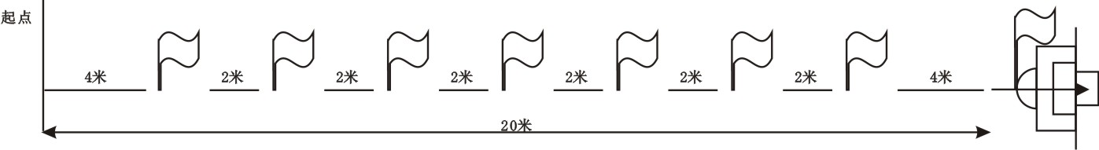
（图一）
2.评分标准
每人测2次，每次测试须在1分钟内完成，计最好一次成绩；运球中漏杆或未把球射进球门内不计成绩。
表二
20米运  球绕杆 | 时间（男） | 时间（女） | 分值 | 时间（男） | 时间（女） | 分值
得  分  标  准 | 8”60 | 10”60 | 20分 | 11”90 | 13”90 | 9分
得  分  标  准 | 8”90 | 10”90 | 19分 | 12”20 | 14”20 | 8分
得  分  标  准 | 9”20 | 11”20 | 18分 | 12”50 | 14”50 | 7分
得  分  标  准 | 9”50 | 11”50 | 17分 | 12”80 | 14”80 | 6分
得  分  标  准 | 9”80 | 11”80 | 16分 | 13”10 | 15”10 | 5分
得  分  标  准 | 10”10 | 12”10 | 15分 | 13”40 | 15”40 | 4分
得  分  标  准 | 10”40 | 12”40 | 14分 | 13”70 | 15”70 | 3分
得  分  标  准 | 10”70 | 12”70 | 13分 | 14”00 | 16”00 | 2分
得  分  标  准 | 11”00 | 13”00 | 12分 | 14”30 | 16”30 | 1分
得  分  标  准 | 11”30 | 13”30 | 11分 | 14”31及以上 | 16”31及以上 | 0分
得  分  标  准 | 11”60 | 13”60 | 10分 | 14”31及以上 | 16”31及以上 | 0分
（三）20米定点传球（20分）
通过该项目的测试，重点考查考生传球技术、力度及准确度。
1.测试办法
从起点线向20米处的直径分别为2米、3米、4米、5米、6米的圆圈内传球，以第一落点计算成绩。
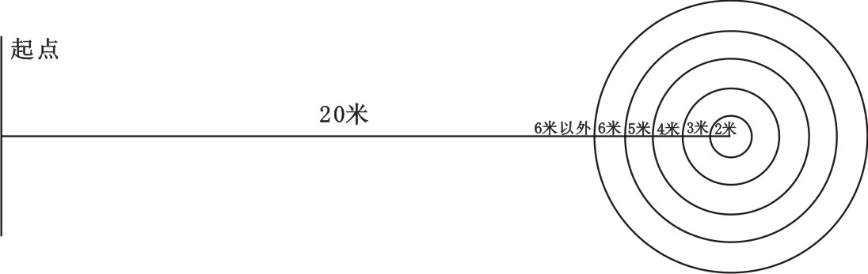（图二）
2.评分标准
左、右脚不限，每人测3次，计最好一次成绩。
表三
20米定点传球 | 落点距离 | 分值 | 备注
得  分  标  准 | 2米内 | 20分 | 压线球得分就高不就低
得  分  标  准 | 2-3米 | 16分 | 压线球得分就高不就低
得  分  标  准 | 3-4米 | 12分 | 压线球得分就高不就低
得  分  标  准 | 4-5米 | 8分 | 压线球得分就高不就低
得  分  标  准 | 5-6米 | 4分 | 压线球得分就高不就低
得  分  标  准 | 6米以外 | 2分 | 压线球得分就高不就低
（四）扑接球（20分）
1.测试办法
守门员站在门区内，扑接大禁区外踢出的高、低左右两侧不同角度的10个球，根据守门员扑接球的技术动作进行评分（踢出的球不在门框内不计）。
2.评分标准
表四
扑接球 | A | B | C | D
分值 | 20-15分 | 15-10分 | 10-5分 | 5-0分
评  分  标  准 | 1、手法、步法动作正确  2、接高球、低球动作合理  3、左右侧扑接球动作协调 | 1、手法、步法动作较正确  2、接高球、低球动作较合理  3、左右侧扑接球动作较协调 | 1、手法、步法动作基本正确  2、接高球、低球动作基本合理  3、左右侧扑接球动作基本协调 | 1、手法、步法动作不正确  2、接高球、低球动作不合理  3、左右侧扑接球动作不协调
（五）手抛球（20分）
1.考试办法
（1）守门员手持球（可做助跑），向前规定限制区内手抛球，球的落点必须在限制区内（守门员手抛球时不能越出大禁区线）。
（2）限制区：大禁区两侧线向中场延伸至40米，两侧线的顶端间隔宽度为20米

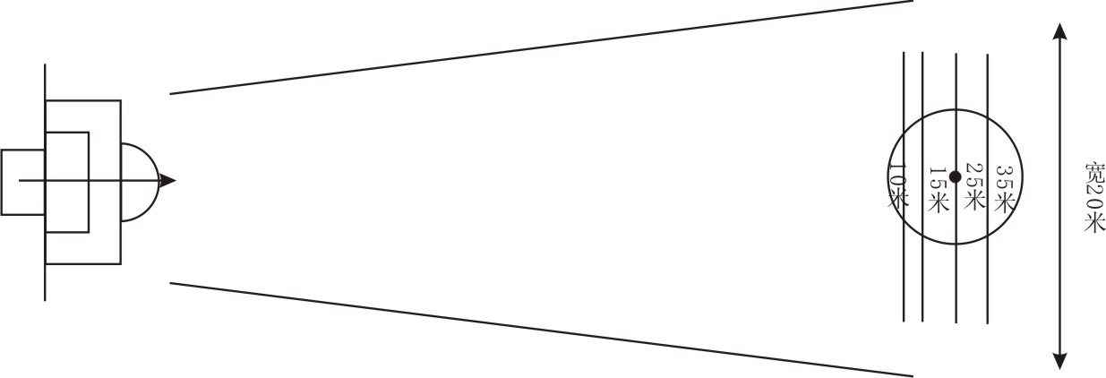
（图三）
2.评分标准
（1）每人测3次，计最好一次成绩；
（2）可抛半高球或高空球。
表五
手抛球 | 距离（男） | 距离（女） | 分值 | 距离（男） | 距离（女） | 分值
得  分  标  准 | 35米 | 30米 | 20分 | 24米 | 19米 | 9分
得  分  标  准 | 34米 | 29米 | 19分 | 23米 | 18米 | 8分
得  分  标  准 | 33米 | 28米 | 18分 | 22米 | 17米 | 7分
得  分  标  准 | 32米 | 27米 | 17分 | 21米 | 16米 | 6分
得  分  标  准 | 31米 | 26米 | 16分 | 20米 | 15米 | 5分
得  分  标  准 | 30米 | 25米 | 15分 | 19米 | 14米 | 4分
得  分  标  准 | 29米 | 24米 | 14分 | 18米 | 13米 | 3分
得  分  标  准 | 28米 | 23米 | 13分 | 17米 | 12米 | 2分
得  分  标  准 | 27米 | 22米 | 12分 | 16米 | 11米 | 1分
得  分  标  准 | 26米 | 21米 | 11分 | 15.9米及以下 | 10.9米及以下 | 0分
得  分  标  准 | 25米 | 20米 | 10分 | 15.9米及以下 | 10.9米及以下 | 0分
（六）持球踢远（20分）
1.考试办法
（1）守门员手持球（可做助跑），向前规定限制区内发球，球的落点必须在限制区内或线上。（守门员踢球瞬间不能出大禁区线）；
（2）限制区：大禁区两侧线向中场延伸至60米，两侧线顶端间隔宽度为45米。
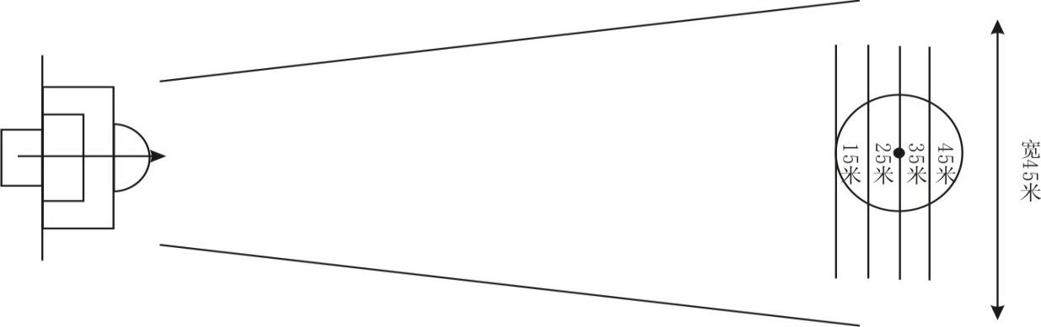
（图四）
2.评分标准
（1）每人测3次，计最好一次成绩；
（2）可踢手抛球或反弹球。
表六
持球踢远 | 距 离（男） | 距 离（女） | 分 值 | 距离（男） | 距 离（女） | 分 值
得  分  标  准 | 45米 | 35米 | 20分 | 34米 | 24米 | 9分
得  分  标  准 | 44米 | 34米 | 19分 | 33米 | 23米 | 8分
得  分  标  准 | 43米 | 33米 | 18分 | 32米 | 22米 | 7分
得  分  标  准 | 42米 | 32米 | 17分 | 31米 | 21米 | 6分
得  分  标  准 | 41米 | 31米 | 16分 | 30米 | 20米 | 5分
得  分  标  准 | 40米 | 30米 | 15分 | 29米 | 19米 | 4分
得  分  标  准 | 39米 | 29米 | 14分 | 28米 | 18米 | 3分
得  分  标  准 | 38米 | 28米 | 13分 | 27米 | 17米 | 2分
得  分  标  准 | 37米 | 27米 | 12分 | 26米 | 16米 | 1分
得  分  标  准 | 36米 | 26米 | 11分 | 25米及以下 | 15米及以下 | 0分
得  分  标  准 | 35米 | 25米 | 10分 | 25米及以下 | 15米及以下 | 0分
（七）实战能力（40分）
通过该项目的测试，重点考查考生各项技术的掌握情况、传球和无球跑动的能力、场上视野的开阔度、防守能力、合理运用技战术的能力。
1.考试办法
（1）所有考生进行分组，采取8人制比赛方法（守门员需参加），比赛时间为15分钟；
（2）在比赛中进行考试。
2.评分标准
（1）组成两个评分小组，每组5人，分别为其中一组队员逐人赋分；
（2）根据评分标准进行评定，去掉一个最高分和一个最低分，计平均成绩，保留一位小数点（四舍五入）。
表七
实战能力 | A | B | C | D
分值 | 40-30分 | 30-20分 | 20-15分 | 15-10分
得  分  标  准 | 1、技术运用合理，  2、对抗中接传球准确  3、位置职责明确  4、攻防转换意识强  5、跑动积极、拼抢勇猛 | 1、技术运用较合理，  2、对抗中接传较球准确  3、位置职责较明确  4、攻防转换意识较强  5、跑动较积极、拼抢较勇猛 | 1、技术运用基本合理，  2、对抗中接传球基本准确  3、位置职责基本明确  4、攻防转换意识基本强  5、跑动基本积极、拼抢基本勇猛 | 1、技术运用不合理，  2、对抗中接传球不准确  3、位置职责不明确  4、攻防转换意识不强  5、跑动不积极、拼抢不勇猛

